  Más de 95 mil nuevos empleos se crearon en Bogotá en el último trimestre
  Bogotá 31 de mayo de 2014. La Secretaría Distrital de Hacienda (SDH) anunció que Bogotá sigue mostrando un balance muy positivo en materia de empleo, pues durante el trimestre febrero – abril de 2014 la tasa de desempleo cayó al 8,9 por ciento frente al 9,2 por ciento que registró en el mismo período del año anterior y continúa ubicándose en un dígito para este trimestre.
  La tasa de desempleo no sólo se redujo a 8,9 por ciento, sino que además se ubicó por debajo del total nacional que es de 9,8 por ciento trimestral. Estos datos fueron publicados en el boletín Cifras de Empleo en Bogotá elaborado por la SDH, con información del Departamento Administrativo Nacional de Estadísticas (Dane) sobre el mercado laboral.
  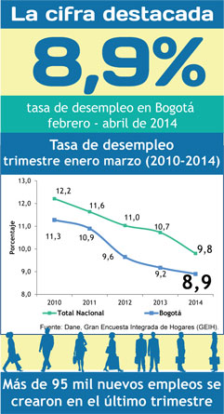

La capital del país mantiene su dinámica activa y de liderazgo en la generación de nuevos empleos, entre febrero - abril de 2014 se crearon 95.388 nuevos empleos, es decir, el 20,1 por ciento del total nacional.
Las actividades económicas que más empleos generaron en Bogotá en este trimestre fueron actividades inmobiliarias con 48.954 puestos; construcción con 25.949 puestos; servicios comunales sociales y personales con 22.018 y comercio, hoteles y restaurantes con18.260 puestos.
El sector de la construcción también muestra un buen desempeño en cuanto a la generación de nuevos puestos de trabajo, para este trimestre aportó 26 mil empleos nuevos y creció 12,7 por ciento frente al mismo trimestre de 2013. Este comportamiento respondió principalmente al aumento en edificaciones completas y partes de edificaciones.
Finalmente, la entidad informó durante este trimestre también cayó el número de subempleados en Bogotá en más de 12 por ciento, con lo que se redujo la tasa de subempleo en 4,2 puntos porcentuales con respecto al año anterior cuando era del 30,7 por ciento. Estos resultados son coherentes con la apuesta de la Alcaldía Mayor que promueve una política de trabajo digno y la formalización del recurso humano en la ciudad.

Este documento fue tomado directamente de la página oficial de la entidad que lo emitió.

